MATEMÁTICA – 8º ANO
3ª SEMANA - 2º CORTE
Tema / Conhecimento: Álgebra / Resolver e elaborar problemas que envolvam cálculo do valor numérico de expressões algébricas
Habilidades: (EF08MA06-E) Resolver e elaborar problemas que envolvam cálculo do valor numérico de expressões algébricas, utilizando as propriedades das operações, em contextos significativos.
NOME: |  | DATA:
UNIDADE ESCOLAR:
EXPRESSÕES ALGÉBRICAS – são expressões que contém números e letras. Exemplo: $2y+4$.

Linguagem usual e expressão algébrica.

Linguagem usual | Expressão algébrica
O dobro de um número | $$2x$$
O triplo de um número mais cinco | $$3x + 5$$
Um número menos quatro | $$y - 4$$
O quadrado de um número mais um | $$m2 + 1$$

As letras são chamadas de incógnitas, que são números que não conhecemos. A representação dessas incógnitas é de responsabilidade da álgebra, por isso as expressões envolvendo incógnitas são chamadas de expressões algébricas.
Para realizar um cálculo de uma expressão algébrica com variáveis, devemos atribuir os valores dados no problema a essas variáveis.
Exemplos:
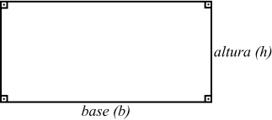
- Para calcular a área de um retângulo temos a seguinte fórmula:
$$A = b . h$$

As variáveis $b,$ que representa a base, e $h$, que representa a altura, devem ser substituídas por valores numéricos dados no problema.
Por exemplo, se um retângulo mede $10 cm$ de base e $5 cm$ de altura, substituindo os valores nas variáveis da fórmula, temos:
$$A = b . h = 10 . 5 = 50 cm²$$

- Represente o perímetro de um retângulo cujo comprimento mede o dobro da largura.
Se representarmos a medida da largura por $x$, a medida do comprimento será $2x.$
Perímetro desse retângulo é dado pela expressão: $x+2x+x+2x$

Uso da Propriedade Distributiva
Vamos usar a propriedade distributiva para encontrar expressões algébricas equivalentes.
- $2 x+6 x=\left( 2+6\right). x=8. x=8x$
- $3y+5 y+y=\left(3+5+1\right). y=9 . y=9y$

- $3\left(x+4\right)=3 . x+3 . 4=3x+12$
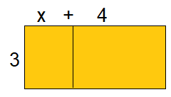

Valor numérico de uma expressão algébrica
- O perímetro do quadrado a seguir é dado por $x + x + x + x$ ou $4x$.
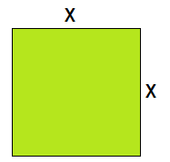
Se $x = 2 cm$, o perímetro é $4 . 2 = 8 cm$
Se $x = 3,5 cm$, o perímetro é $4 . 3,5 = 14 cm.$
Dizemos que o valor numérico da expressão algébrica $4x$ é igual a $8$ quando $x = 2$. E é $14$ quando $x = 3,5.$
Valor numérico de uma expressão algébrica é o valor que ela assume quando substituímos cada letra por um número e efetuamos as operações indicadas.

- Katia está preparando doces para venda. Em cada caixa, ela coloca 4 bolinhos e 3 rosquinhas.
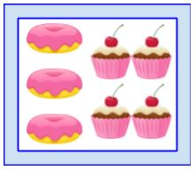

Disponível em: https://tinyurl.com/y9su6cay . Acesso em 07 de Mai. 2020.

Escreva e calcule a expressão matemática que representa a quantidade de:
- 2 caixas de doces.
- 3 caixas de doces.
- 20 caixas.
- Qual a generalização dessa expressão para $n$ caixas de doce.

Resolução:
2 caixas → $2∙(4 + 3)=2∙4 +2∙3 =8+6$. Para duas caixas, tem-se s 8 bolinhos e 6 rosquinhas.
3 caixas → $3∙\left(4 + 3\right)=3∙4+3∙3=12+9$. Para três caixas, tem-se 12 bolinhos e 9 rosquinhas.
20 caixas → $20∙(4 + 3) = 20∙4 + 20∙3 = 80 + 60$. Para vinte caixas, tem-se 80 bolinhos e 60 rosquinhas.
$n$caixas → $n∙\left(4 + 3\right)=n∙4+ n∙3=4n+3n$. Para $n$ caixas, tem-se $4n$ bolinhos e $3n$ rosquinhas.
Desta maneira, ao generalizar a expressão para $n$ caixas, verifica-se que para qualquer quantidade desejada, pode-se multiplicar a quantidade de bolinhos e rosquinhas.
Ao utilizarmos a linguagem algébrica, podemos representar as conjecturas e justificar a sua validade a qualquer número.

Resolva as atividades a seguir em seu caderno.
Quer saber mais sobre valor numérico nas expressões algébricas? Se possível, assista aos vídeos: https://www.youtube.com/watch?v=j3Kx9firjV0 e https://www.youtube.com/watch?v=BHEVHK_gciI

- Represente:

- O perímetro e a área de uma região quadrada de lado $a$.

- O perímetro de um triângulo isósceles.
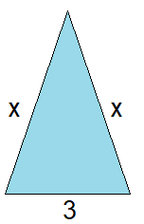

- Passe da linguagem usual para a expressão algébrica.

- Cinco menos um número.
- O dobro de um número mais sete.
- Um número dividido por quatro.

- Passe as expressões algébricas para a linguagem usual.

- $x + 8$
- $8z$
- $\frac{x}{5}$

- Escreva as expressões equivalentes a:

- $2x + 3x$
- $8y – 5y$
- $8a – 3a + 4a$
- $5 . (y – 1)$

- Escreva as expressões algébricas que correspondem às sentenças a seguir.

- 1,5 menos n
- A soma de um número n com o dobro de n
- n menos o triplo de n

- Escreva a expressão algébrica que representa o perímetro do polígono a seguir.
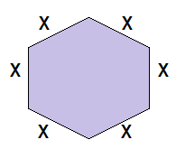
Agora, determine o valor numérico dessa expressão para x = 1,5.

- O cartaz a seguir está anunciando a promoção de uma loja.

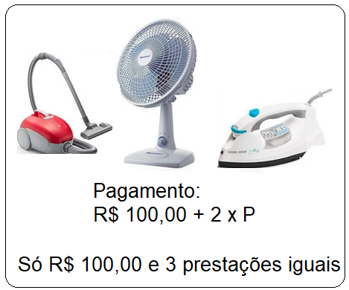
- O que a letra P está indicando?
- A expressão algébrica 100 + 3 x P indica o quê?
- Qual o preço do ventilador se cada prestação é de R$ 45,00?
- Qual o preço do ferro elétrico se cada prestação é de 30,00?

- Calcule o valor numérico das expressões:

a) $x – y (para x =5 e y = -4)$
b) $3x + a (para x =2 e a=6)$
c) $3a² - b² (para a = -2 e b = -7)$

- Marlene trabalha num laboratório de cosméticos. Para confeccionar um frasco de perfume, ela utiliza 5mL do elemento A e 7mL do elemento B.
Complete a tabela levando em conta: a proporção de elementos é proporcional à quantidade de frascos.
Frascos | Fórmula | Elemento A | Elemento B | Total
1 | $$1∙(5+7)$$ | 5mL | 7mL | 5+7
2 | $$2∙(5+7)$$ | 10mL | 14mL | $$2∙5+2∙7$$
3 | $$3∙(5+7)$$
4
5
$$n$$

- O preço do quilo de carne em um açougue é dado pela função p = 20x + 21, sendo x a quantidade de
quilos de carne comprada. O preço de 7 quilos de carne é
(A) R$ 161,00
(B) R$ 164,00
(C) R$ 166,00
(D) R$1 68,00

Respostas
01.
a) $Perímetro=a+a+a+a=4. a$
$$Área=a . a=a^{2}$$
b) $Perímetro=x+x+3=2 . x+3$
02.
a) 5 – n
b) 2 . y + 7
c) $\frac{x}{4}$
- Passe as expressões algébricas para a linguagem usual.
- Um número mais oito.
- Oito vezes um número.
- A quinta parte de um número ou um número dividido por cinco.

- x(2 +3) = x . 5 = 5x
- y(8 - 5) = y . 3 = 3y
- a(8 – 3 + 4) = a . 9 = 9a
- 5 . y – 5 . 1 = 5y – 5

- 1,5 – n
- n + 2 . n
- n – 3 . n
- x + x + x + x + x + x = 6 . x
Substituindo x = 1,5 em 6 . x tem-se 6 . 1,5 = 9

- a) P indica o valor de cada prestação.
b) R$ 100,00 de entrada e mais 3 prestações iguais.
c) $100 + 3 x P →100+3 x 45 →100+135 →235.$ $Logo o preço do ventilador é R\$ 235,00$.
d) $100 + 3 x P →100+3 x 30 →100+90 →190$. Logo o preço do ferro elétrico é R$ 190,00.

- 5 – (-4) $→$5 + 4 = 9
- 3 . 2 + 6 $→$ 6 + 6 = 12
- 3 . ${(-2)}^{2}- {\left(-7\right)}^{2}→ 4-49= -45$

Frascos | Fórmula | Elemento A | Elemento B | Total
1 | $$1∙(5+4)$$ | 5mL | 7mL | 5+7
2 | $$2∙(5+7)$$ | 10mL | 14mL | $$2∙5+2∙7$$
3 | $$3∙(5+7)$$ | $$15mL$$ | $$21mL$$ | $$3∙5+3∙7$$
4 | $$4∙(5+7)$$ | $$20mL$$ | $$28mL$$ | $$4∙5+4∙7$$
5 | $$5∙(5+7)$$ | $$25mL$$ | $$35mL$$ | $$5∙5+5∙7$$
$$n$$ | $$n∙(5+7)$$ | $$5n$$ | $$7n$$ | $$5n+7n$$

- Letra A.

